Как не допустить кражи, угона, хищения автомобиля?
Советы владельцам автотранспорта.
1. Никогда не оставляйте ключ в замке зажигания, отходя от машины даже на метр. Не следует оставлять автомобиль без присмотра и во время прогрева двигателя, пока Вы запираете гараж. Не доверяйте ключи от автомобиля малознакомым людям, которые могут снять с них копию. Нежелательно передавать ключи от вашего автомобиля даже на автостоянках, мойках, в автомастерских.
2. По возможности избегайте длительных парковок в неосвещенных и безлюдных местах, в непосредственной близости от театров, культурных центров, стадионов, чтобы не показать потенциальному преступнику, что будете отсутствовать минимум два часа.
3. Не храните водительское удостоверение, техпаспорт, другие документы в автомобиле — в случае угона их отсутствие затруднит розыск автомашины.
4. Если Вас останавливают незнакомые люди, никогда не выключайте зажигание и не отпирайте дверей. Все вопросы можно решить через приоткрытое окно. При малейшем подозрении на нападение — уезжайте. Кнопки всех дверей желательно держать закрытыми.
5. Часто автовладельца поджидают возле его автомобиля или гаража. Выслеживают его постоянные маршруты. Постарайтесь не ездить по одним и тем же дорогам. Если Вы заметили преследование, избегайте незнакомых улиц, кварталов, тупиков. Именно там Вас могут заблокировать.
6. Все чаще в качестве уловки для захвата автомобиля используются инсценированные конфликты, «выяснения отношений» на дорогах. Подобные псевдоконфликты лучше выяснять в присутствии сотрудников ГИБДД.
7. Преступники порой маскируются под милиционеров или разнообразные «проверяющие органы». Если Вас остановил на дороге человек в форме, начните беседу с ним, не покидая водительского сиденья. Он обязан представиться и разъяснить причину остановки вашего транспортного средства. Если у Вас возникли сомнения, Вы вправе попросить сотрудника милиции предъявить служебное удостоверение.
8. Каждый раз перед началом движения следует удостовериться в том, что номерные знаки находятся на месте — преступники могут воспользоваться ими в противозаконных целях. В случае пропажи хотя бы одного номера, немедленно заявите об этом в милицию.
9. Не следует терять бдительность и при вынужденной остановке, во время мелкого ремонта, замены проколотого колеса. На Вас могут напасть в такой момент или украсть ценные предметы из салона автомобиля.
10.Если Вы подверглись нападению, действуйте по обстановке. Если обладаете достаточной силой, то можете защищать свою собственность, не превышая пределов необходимой самообороны – закон на Вашей стороне. Постарайтесь в кратчайшие сроки сообщить о происшествии в правоохранительные органы. Помните, что подобные преступления чаще всего раскрываются по «горячим следам».
11. Не берите случайных попутчиков. Захват, угон, грабеж автомобиля происходят чаще всего при сговоре такого «попутчика» (это может оказаться и симпатичная девушка) с иными участниками преступления: пассажир просит остановить машину «на минутку» и… Если вы все же решили подвести кого-то, то желательно, чтобы это был один пассажир. Он должен сесть на переднем сидении.
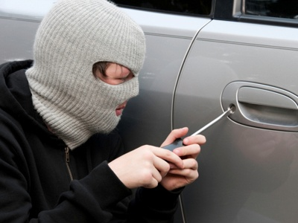

Уважаемые автолюбители, если вам дорог ваш автомобиль, позаботьтесь оего сохранности!
Инспектор по розыску АМТС ОВ ДПС ГИБДД ОМВД России по Михайловскому району майор полиции П.В.Бородин.

